Dejvický VědaFest se blíží, nabízí vědu pro budoucnost

24. června budou pražské Dejvice znovu patřit vědě, a to Vědě pro budoucnost. Ve více než 100 expozicích se představí téměř všechny vědecké disciplíny zábavně a hravě. Letošní 14. ročník VědaFestu opět nabídne kromě stánků také tematické přednášky pro školy a science show na festivalovém pódiu. Otevřeno je od 8.30 do 18.30 a vstup je zdarma.
Na největším zábavném vědeckém festivalu pod širým nebem si mohou děti i dospělí zkusit jaké je to být badatelem, závodníkem, hasičem, pilotem, lékařem, vojákem nebo třeba vynálezcem, na vše si sáhnout, všechno vyzkoušet.
„Pro všechny zvídavé nadšence vědy bez rozdílu věku jsme letos připravili nové zajímavosti. Ať jste „fanda“ do jakéhokoli oboru na VědaFestu ho najdete, poučíte se, ale hlavně se budete výborně bavit!“ zve k návštěvě Tamara Mašatová z organizačního týmu.
Věda napříč obory
Navštivte stánek PPG a objevujte svět barev – od jejich výroby přes použití na autech i hračkách až po to, jak naše oko celou barevnou škálu vůbec vnímá. Ověřte své znalosti v kvízu, soutěžte o super ceny nebo si odneste dočasné tetování.
Muzeum Prahy odhalí Prahu napříč časem. Předvede datování nálezů pomocí srovnávací typologie a přidá experimentální archeologii: drcení obilí na originálních pravěkých drtidlech.
Mikrobiologové z Mikrobiologického stavu AV ČR ukážou, že houby nejsou jen hříbky, že mohou škodit, ale i sloužit.
Co se stane, když mutace v DNA naruší jeho regulaci? Buňky se mohou začít dělit nekontrolovaně: firma M.G.P. ukáže, jak vzniká rakovina.
Že auto může mít oči i vzadu na hlavě a sonar: tak funguje kombinace kamer, radarů a laserů. To ukáže firma Valeo.
Stavebnice Merkur již přes 100 let úspěšně rozvíjí kreativitu a technické myšlení. Přijďte si pohrát třeba se slavným „čočkostrojem“ Otto Wichterleho.
VŠCHT předvede, že plasty nejsou jenom z ropy, že jednoho dne nemusí fungovat léky na které spoléháme i to čím v budoucnu živit moderní civilizaci.
„Pomocí učebnic nadchneme lidi pro přírodní a technické vědy jen obtížně. Proto jsme před třinácti lety stáli u zrodu VědaFestu, kde dostali děti možnost vzít si různé technologie přímo do rukou. A mnohé z nich dnes řeší zásadní problémy lidstva – z čeho budeme stavět, co budeme jíst, čím se můžeme léčit – společně s námi.“ říká rektor VŠCHT Praha Milan Pospíšil.
ČVUT překvapí matematickými experimenty: jak změřit číslo π házením sirek? A jak učesat chlupatou kouli tak, aby se nevytvořil vír ani pěšinka? Můžete se těšit i na unikátní exponáty: hydraulický model slalomové dráhy, vesmírný rover, elektroformuli, železniční simulátor a workshop, který ukáže, že architektura je věda i umění zároveň. V off-line zóně si vyzkoušíte, jak se obejít bez mobilu a internetu, jak vyhledat informace v knize nebo najít cestu s papírovou mapou.
„Věda budoucnosti začíná už dnes. Právě teď se totiž začíná psát zcela nová kapitola vědeckého poznání. Na ČVUT si velmi dobře uvědomujeme, že matematika bude v nadcházející epoše hrát stále důležitější společenskou roli. Pomáhá totiž lépe porozumět fungování pokročilé umělé inteligence. Proto je tak zásadní přibližovat skrytý půvab matematických věd široké veřejnosti,“ říká rektor ČVUT prof. Michal Pěchouček.
Zábavné show na festivalovém pódiu
Program ve stanech doplňuje po celý den i program na festivalovém pódiu. Kromě chemických show návštěvníci uvidí i mistrovství psích detektivů, šikovnost psích asistentů i vyhlašování vítězů VědaFestové soutěže. Soutěže a kvízy s odměnami čekají na návštěvníky na mnoha dalších stáncích.
Věda z různých úhlů pohledu
Součástí programu jsou i přednášky pro školy. Studenti se mohou těšit třeba na elektromobilitu v praxi, jak auta vidí a slyší „šestým smyslem“, jak mikrobiologové využívají k recyklace zdánlivě neslučitelné věci nebo jaká vede cesta od DNA k pacientovi (EN). Registrace na www.vedafest.cz/program.
Nebojte se zeptat!
VědaFest – to je jedinečný den plný pokusů, vynálezů a interaktivních zážitků! Student, dítě, rodič nebo zvídavý dospělý, na festivalu si každý může vyzkoušet úžasné experimenty, setkat se s vědci a zábavnou formou objevovat, jak věda mění svět kolem nás.
Na všech expozicích se návštěvníci nejen pobaví, ale hlavně porozumí! Ptejte se proč. Proto je tu VědaFest!
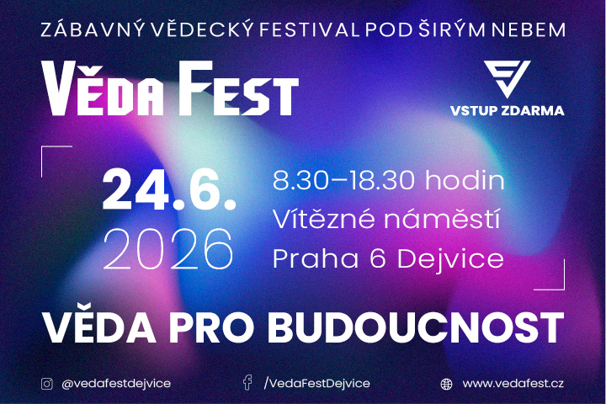
Více se dozvíte na www.vedafest.cz

VědaFest je společným projektem Domu dětí a mládeže hl. m. Prahy, Vysoké školy chemicko-technologické v Prahe a Českého vysokého učení technického v Praze od roku 2011. Akce se koná za podpory Městské části Praha 6.
Kontant: Irena Krumlová, krumlova@vedafest.cz, mobil: 604 861 827

